
توصيف المقرر الدراسي
أصول التفسير
الحقل | البيان
رمز المقرر | 2002851-4
البرنامج | ماجستير الدراسات القرآنية المعاصرة
الساعات المعتمدة | 4
المستوى | 1
المراجعة | 15 أكتوبر 2026 — الربط الأحادي داخل المجال
تستبدل هذه المراجعة جدول نواتج تعلم المقرر وربطه السابق. يرتبط كل مخرج بناتج برنامج واحد ضمن مجاله: 1 معرفي، 2 مهاري، 3 قيمي. تبقى موضوعات المقرر ومصادره وساعاته وأوزان أنشطة التقويم وفق المصدر المحفوظ.
اعتماد التوصيف المحدّث
جهة الاعتماد | رقم الجلسة | تاريخ الجلسة
مجلس قسم القراءات

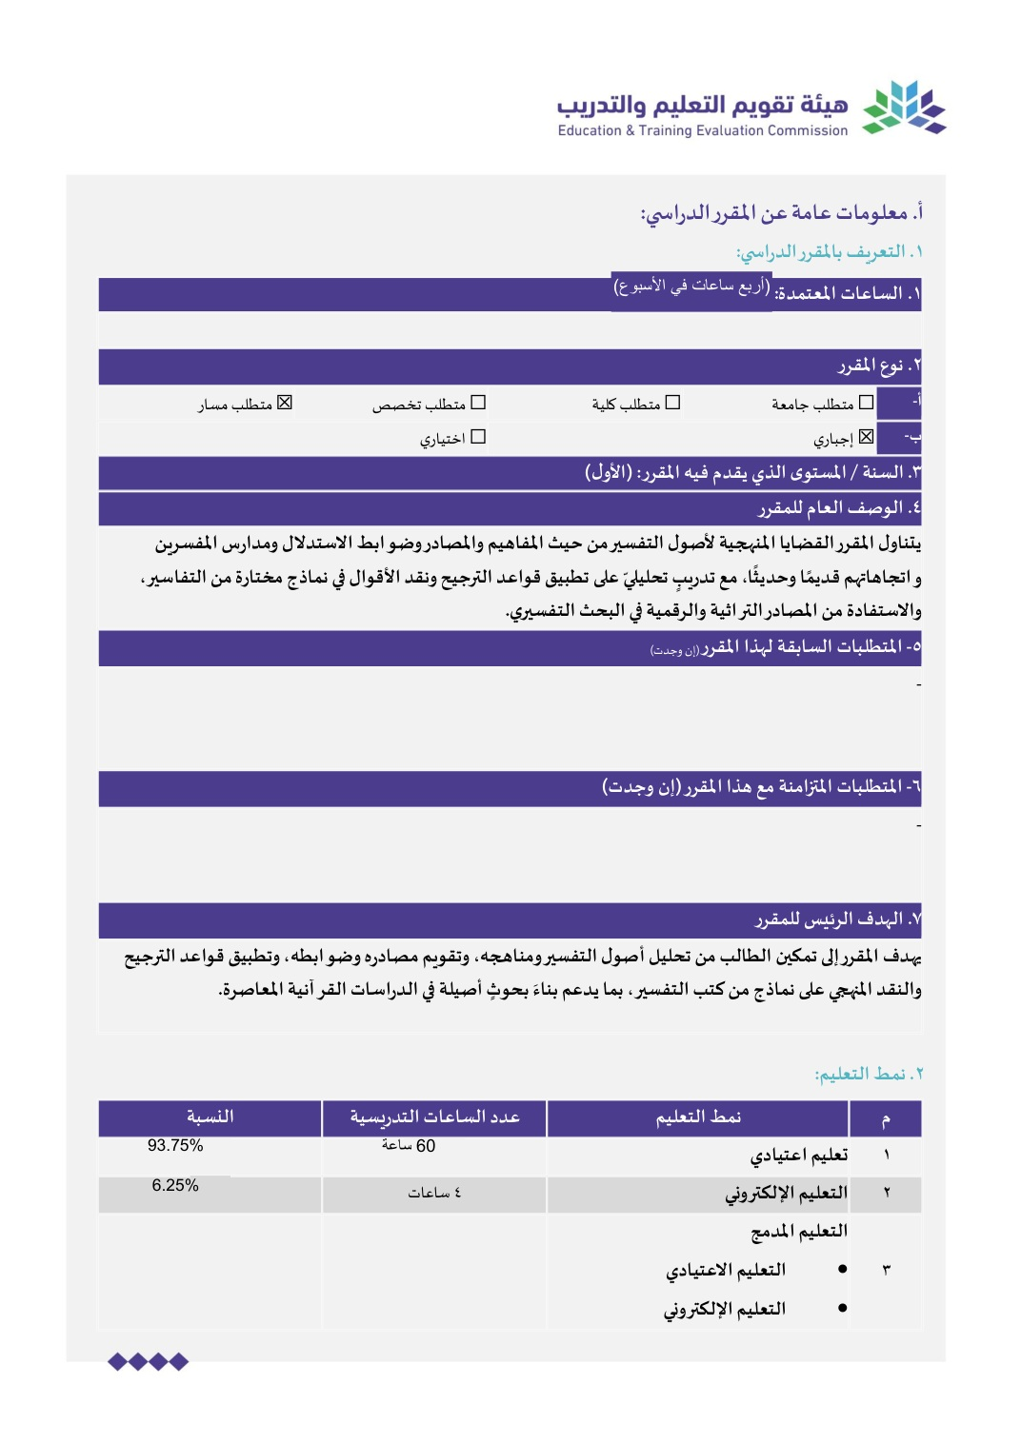

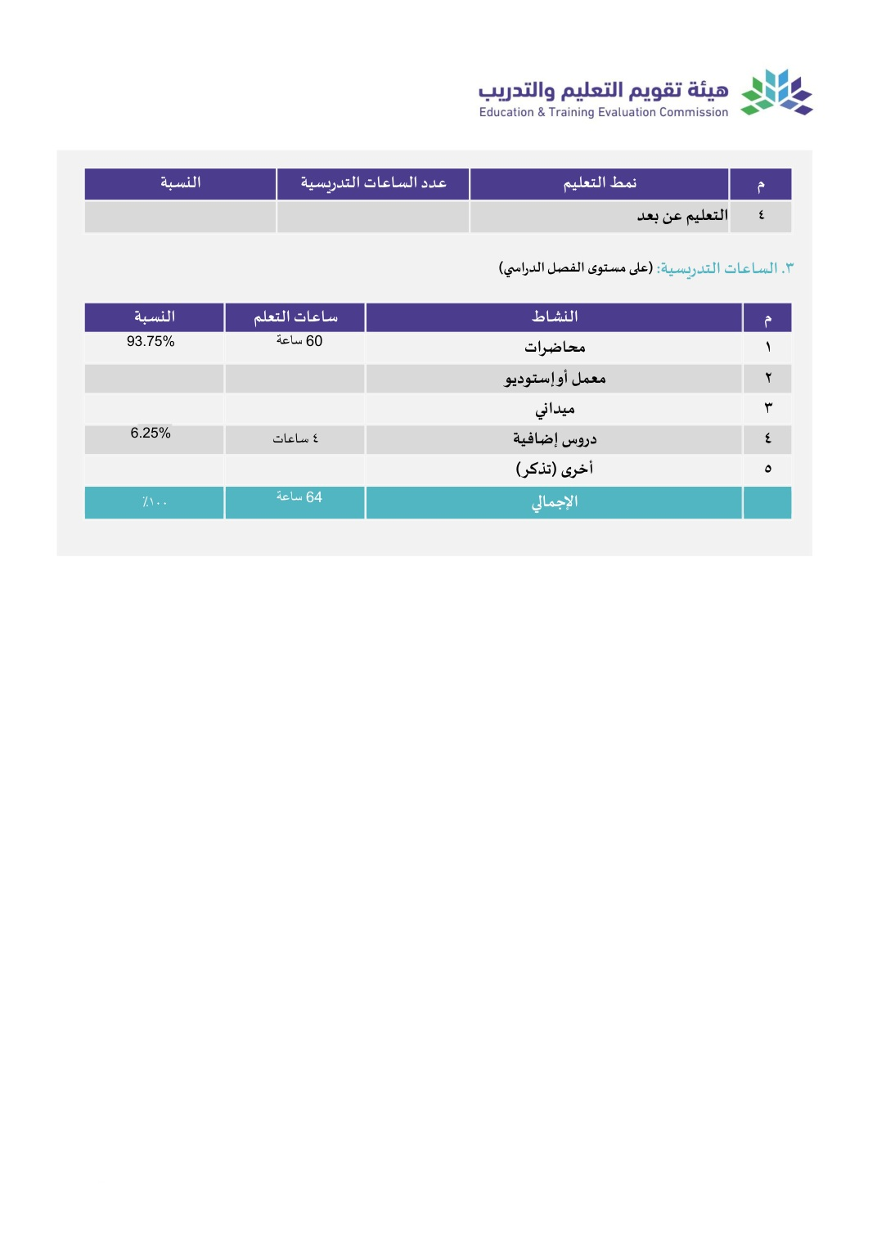

نواتج تعلم المقرر واستراتيجيات تدريسها وطرق تقويمها
الرمز | ناتج تعلم المقرر | PLO | التدريس | التقويم
1.1 | أن يقّوم الطالب مصادر التفسير وضوابط الاستدلال بها، ومعايير قبول الأقوال والترجيح بينها. | ع3 | المحاضرة والمناقشة | الاختبارات التحريرية
1.2 | أن يفّسر الطالب أنواع الاختلاف في التفسير وأسبابه، ويستنتج أثرها في بناء القول التفسيري. | ع1 | المحاضرة والمناقشة | الاختبارات التحريرية
2.1 | أن يطّبق الطالب قواعد الترجيح وأدوات التحليل والنقد على نماذج مختارة من التفاسير. | م1 | التطبيقات والبحث والعروض | التقارير والعروض والمهام التطبيقية
2.2 | أن يعد الطالب دراسة بحثية موجزة توظف المصادر التراثية والرقمية في معالجة مسألة منهجية من مسائل أصول التفسير. | م2 | التطبيقات والبحث والعروض | التقارير والعروض والمهام التطبيقية
3.1 | أن يلتزم الطالب بالأخلاقيات البحثية والمعايير العلمية في توثيق الأقوال ونسبة الآراء في الدراسات التفسيرية واستخدام المصادر الرقمية. | ق1 | المشروعات والمناقشة والتقويم الذاتي وتقويم الزملاء | سلم تقدير السلوك البحثي وملف المتابعة والمناقشات
أوزان أنشطة تقويم المقرر
نشاط التقويم | النسبة من الدرجة
التقييم الدوري | 10%
العروض | 20%
الاختبار النصفي التحريري | 20%
الاختبار النهائي التحريري | 50%
تسجل درجة مستقلة لكل مخرج وفق مؤشرات أدائه. سلالم التقدير تفصل أداء المهارة عن القيم، وتستخدم ضمن أنشطة التقويم القائمة دون زيادة مجموع أوزان المقرر عن100%.

